- Алгоритм атауы қайдан шыққан?
A.Әл-Фарабидің латынша нұсқасынан В.Мұхаммед әл-Хорезми атының латынша айтылуы
С. Әл-Фарабидің арабша айтылуы D.Мұхаммед әл-Хорезми атының арабша айтылуы
E. Ағылшынның algorithm сөзінен
- Алгоритмнің әрбір қадамы толық аяқталған қадамдардан тұруы тиіс. Бұл алгоритмнің қандай қасиеті?
A. формальдылық В.түсініктілік С. Үзіктілік D. Жалпылық E. Нәтижелілік
- Бір алгоритм өзара ұқсас кез келген есептерді шешуі тиіс . Бұл алгоритмнің қандай қасиеті?
A. формальдылық В.түсініктілік С. Үзіктілік D. Жалпылық E. Нәтижелілік
- Орындаушы алгоритм мағынасын түсінбеседе әр команданы орындай отырып, дұрыс нәтиже алады. Бұл алгоритмнің қандай қасиеті?
A. формальдылық В.түсініктілік С. Үзіктілік D. Жалпылық E. Нәтижелілік
5. Блок-сызбада фигураларды бір-бірімен байланыстырып тұратын сызықтарды қалай атайды?
A. байланыс блоктары В.байланыс сызықтары С.кескіндер D. әрекеттер E. Байланыстырушы
6. Қарапайым тілде әрбір адамға түсінікті етіп жазу алгоритді ұсынудың қай түріне жатады?
A. сөз түрінде ұсыну В.тірек сөздер арқылы жазулу С.графиктік жолмен жазу
D. Программалау тілдерінде жазылу E. Барлық жауап дұрыс
7. Алогритмнің неше түрі бар?
A. 5 В.2 С.3 D. 4 E. 6
8. Түрлі өткелдермен жолдармен берілген шатасқан күрделі құрылым?
A. Алгоритм В.Лабиринт С.кескіндер D. Өткелден шығу E. Програмалық ойындар
9. Команда - ...
A. әрбір әріп В.Әрбір сөз С.әрбір таңбаша
D. Әрбір нұсқа E. Әрбір қадам
10. Алгоритм қадамы дегеніміз не?
A. алгоритмнің рет-ретімен орындалуы В.алгоритм операторы С.алгоритмнің орындалмауы D. Алгоритм үдерісіндегі әр әрекет алгоритмі E. Алгоритм үдерісіндегі әр әрекеттің керісінше орындалуы
11. Тармақталған алгоритмде қандай тірек сөздер қолданылады?
A. егер,онда,әйтпесе В.кескін сурет С.дұрыс,қате D. Әрбір нұсқа E. Әрбір қадам
12. Scratch (Скретч) қандай программа? Сәйкес келмейтін жауабын табыңдар.
А) ойын топтамасын мәтіндер арқылы жасау B) Лего конструкторына ұқсас
C) ойын программалау ортасы D) ойын, мультфильм, оқиға жасау құралы
E) программаны алгоритм арқылы құрастыру
13. Компьютерге түсінікті командалардың жиынтығы:
А) алгоритм B) программа C) конструктор
D) транслятор E) команда
14. Scratch 2 ортасының кеңейтілімі қандай?
А) .sc B) .sh C) .sb2 D) .ch E) .sch
15. Блоктар топтамасы басқаша қалай аталады?
А) түстер блогы B) түстер палитрасы C) блоктар палитрасы
D) блоктар жиыны E) басқару блоктар
16. Көк түсті блок қалай аталады?
А) қозғалыс блогы B) сенсорлар блогы C) түр блогы
D) дыбыс блогы E) қылқалам блогы
17. Scratch программалау ортасында нысанды қалай атайды?
А) спринт B) спрайт C) кейіпкер D) сахна E) кескін

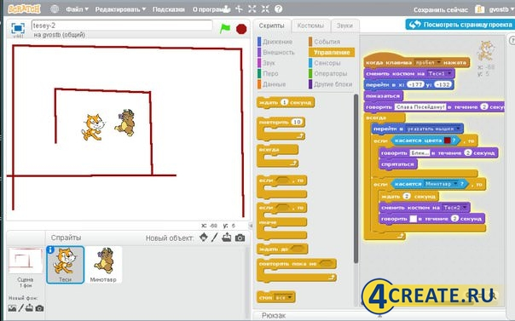
18. қандай батырма?

А)фондар кітапханасы B) спрайттар кітапханасы C) сурет салу
D) сурет жүктеу E) камерадан сурет қою
Т
19. батырмасының қызметі қандай?

А) мәтінмен жұмыс B) фонды өшіру C) сурет салу
D) сурет жүктеу E) қылқалам

20. блогының қызметі қандай?

А)әріптер саны B)Күту командасы C) сөздегі әріп мәні
D) сөздердің бірігуі E) сөздердің берілуі

